

Ребенок быстрее запоминает информацию зрительно, чем опираясь на слуховой анализатор.

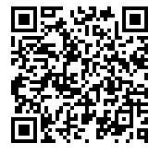

**Сайт: https://soshotlysva.ru/**

**Что можно отображать в таблице:**

* Главных героев произведений:

*Волк*

* Явления природы:

*Солнце Дождь*

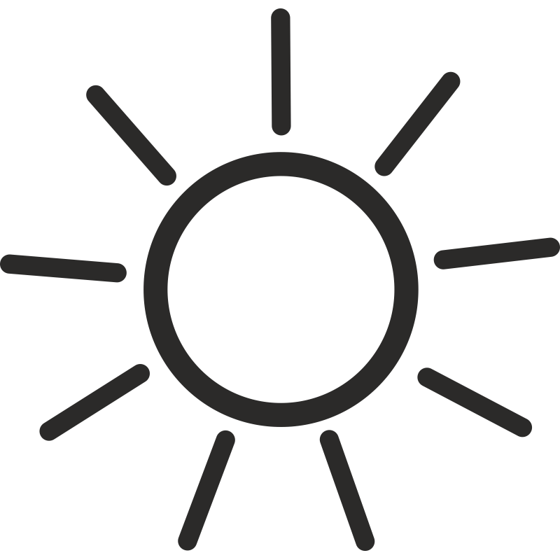 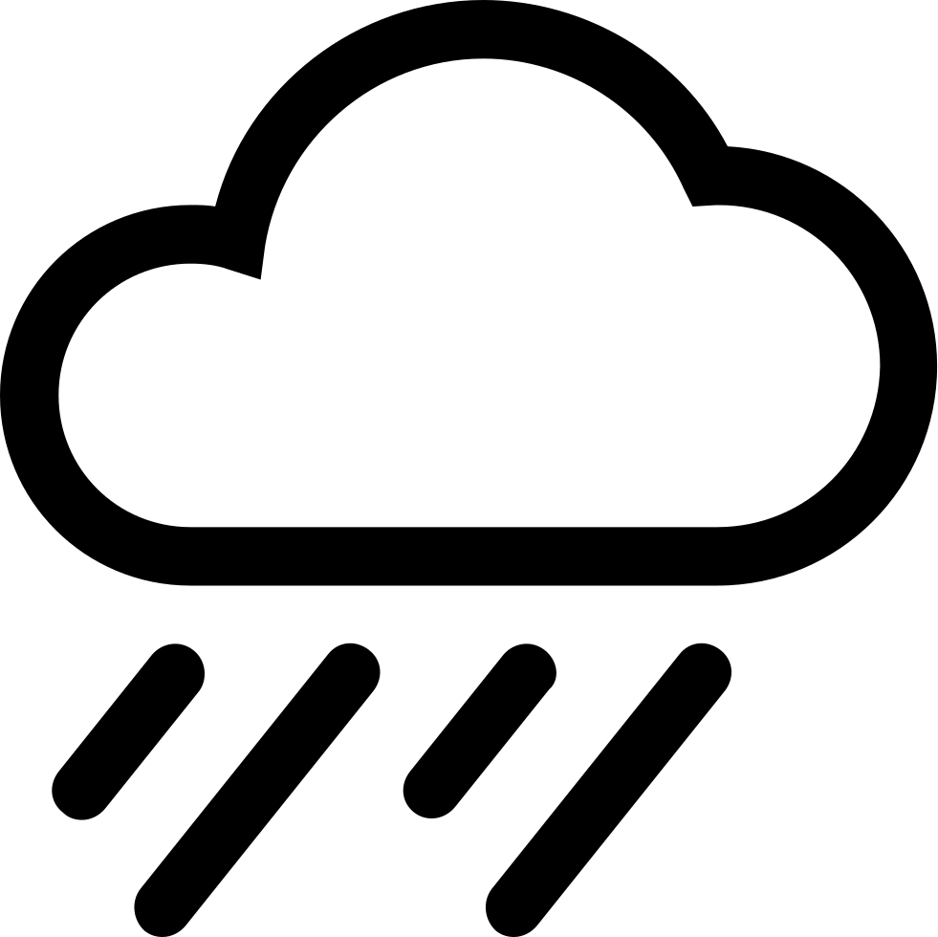

* Понятные детям действия:

*Бил-бил*



* Предметы и их признаки:

*Шапка красная*

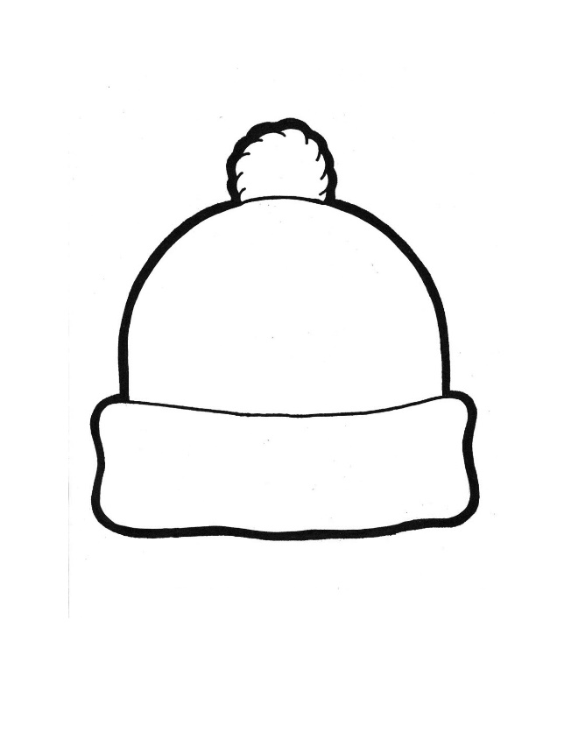 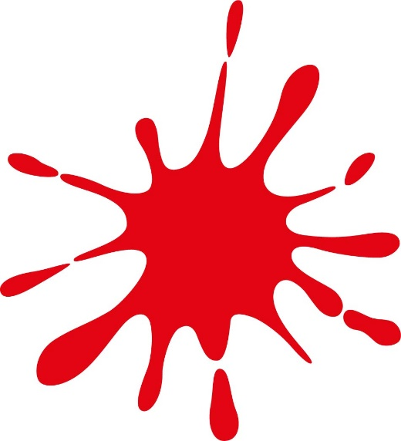

МБОУ «Школа для детей с ОВЗ»

**Памятка для родителей**

**«Мнемотехника – это интересно!»**

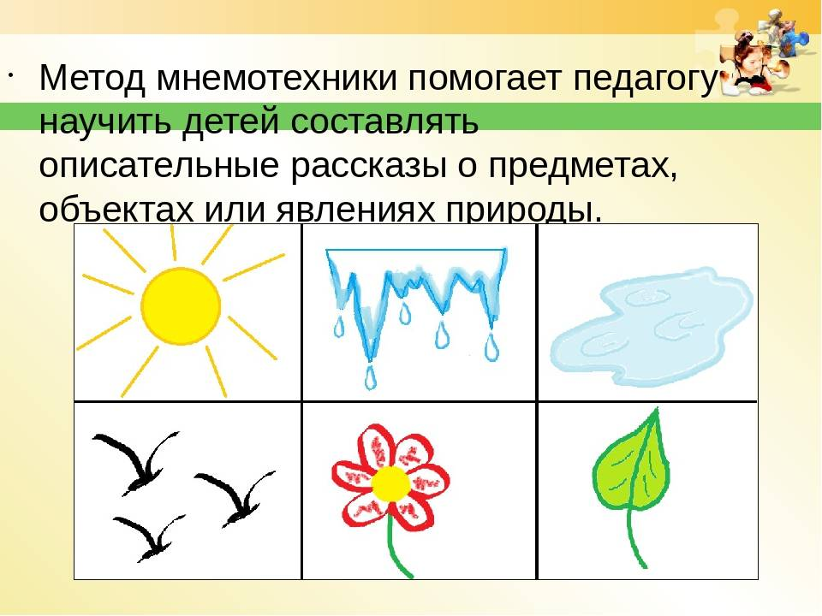

Учитель-логопед:

Курбатова Алла Геннадьевна

**Мнемотехника используется:**

* Для обогащения словарного запаса;
* При обучении составлению рассказов;
* При пересказывании художественной литературы;
* При отгадывании и заучивании загадок, пословиц, стихов;
* При знакомстве с буквами.

**Мнемотехника** (мнемоника) в переводе с греческого – «искусство запоминания».

**Мнемотехника**- это совокупность правил и приемов, облегчающих процесс запоминания информации.

**Мнемоквадрат**- это отдельный схематический рисунок с определенной информацией.

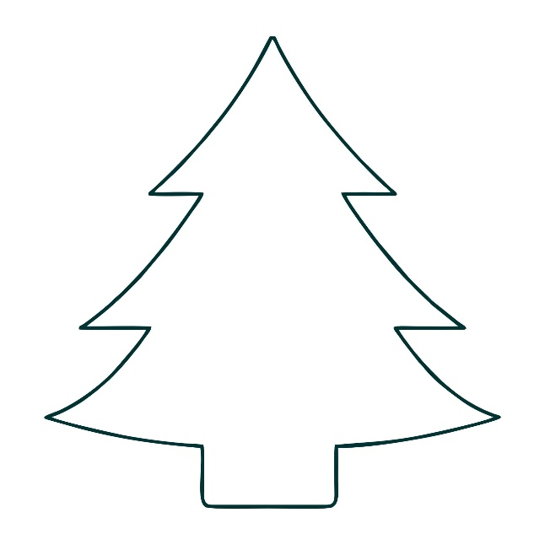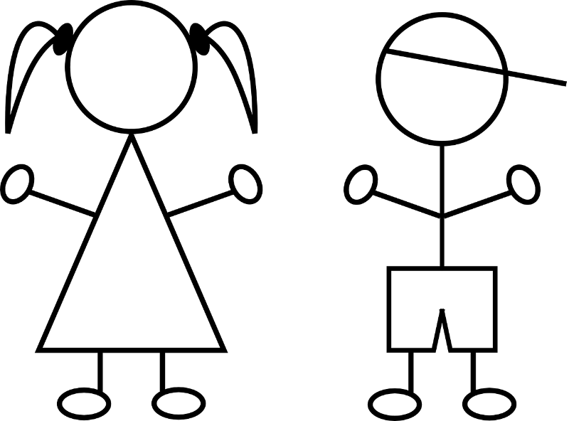

**Мнемодорожка** состоит из нескольких мнемоквадратов, изображение в каждом квадрате обозначает либо одно слово, либо словосочетание, и по ним уже составляют истории.

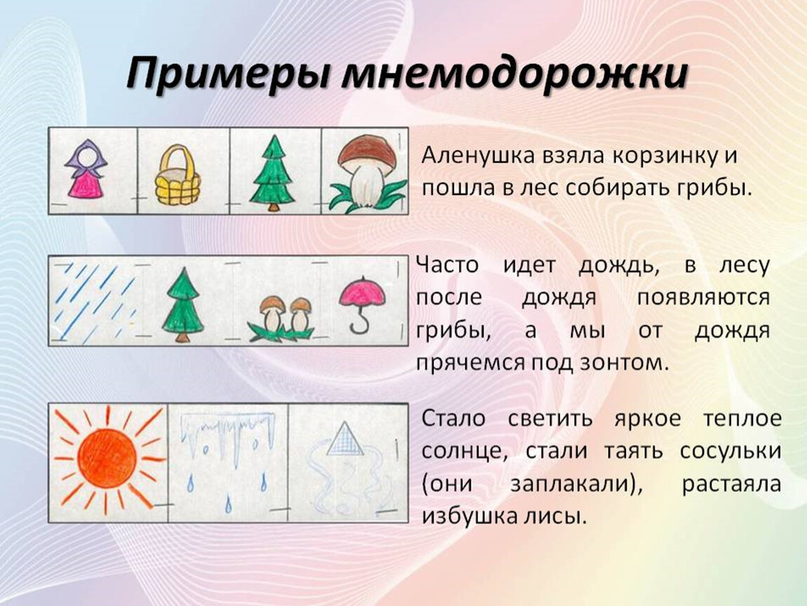

*Аленушка взяла корзинку и пошла в лес собирать грибы.*

**Мнемотаблица** - это схема, в которую заложена определенная     информация.



В качестве символов-заместителей **используются**: предметные картинки, силуэтные изображения, геометрические фигуры.

**Примеры мнемотаблиц:**

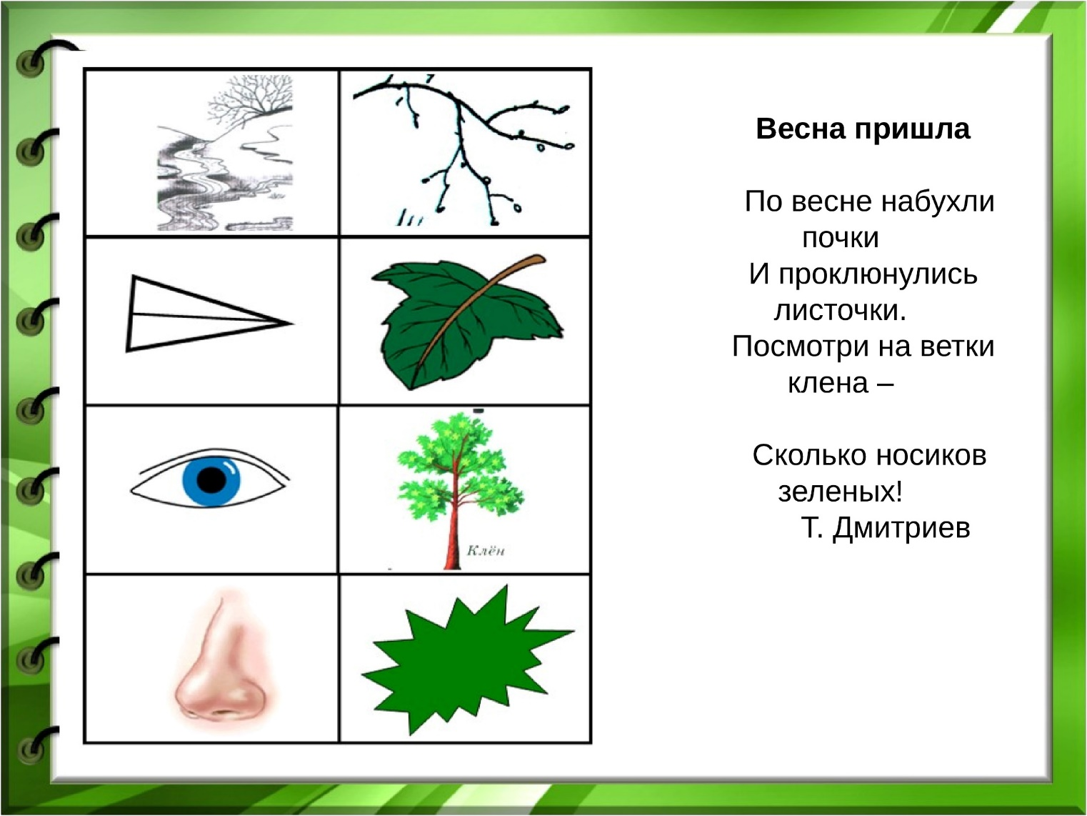

**Весна пришла**

По весне набухли почки

И проклюнулись листочки.

Посмотри на ветки клена-

Сколько носиков зеленых!